Если вы отдыхаете вместе с ребенком:
- обратите внимание, что дно водоема должно быть чистым и неглубоким, без коряг, водорослей и ила;

- проверьте, нет ли на берегу битого стекла, острых камней и других опасных предметов;
- располагайтесь с ребенком в тени деревьев, избегая прямых солнечных лучей;
- наденьте на ребенка головной убор;
- не допускайте ситуаций, когда ребенок находится возле водоемов (река, озеро) один;
- наблюдайте за ребенком, когда он играет на берегу, не выпускайте его из вида;
- входите в воду с ребенком постепенно, резкое погружение может спровоцировать сбой сердцебиения и судороги;
- не позволяйте ребенку нырять с ограждений или берега;
- пресекайте шалости детей на воде;
- не допускайте переохлаждения ребенка, чередуйте игры на берегу с купанием.
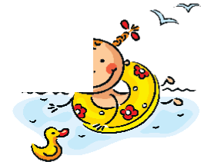
При чрезвычайной ситуации звоните
112

Правила безопасного поведения на водоеме (реке, озере)

